REFERAT
Mavzu: Turli sharoitlarda HHMni tashkillashtirish va olib borish xususiyatlari
(Tog‘li Qorabog‘ tajribasi misolida)

Reja:
- Kirish: Zamonaviy mojarolarda HHMning ahamiyati.
- Tog‘li Qorabog‘dagi HHM holati: Urushgacha bo‘lgan texnik tavsif.
- UUA (Dronlar) va HHM to‘qnashuvi: Yangi turdagi tahdidlar.
- Tizimli xatolar va muvaffaqiyatlar: Taktik tahlil.
- Xulosa: Kelajakdagi HHM tizimlari uchun xulosalar.

I. KIRISH
XXI asrning birinchi choragida sodir bo‘layotgan qurolli mojarolar harbiy san’atda tub burilish yasadi. Xususan, 2020-yilda sodir bo‘lgan Ikkinchi Qorabog‘ urushi (44 kunlik urush) an’anaviy qo‘shin turlarining o‘zaro hamkorligi va havodan keladigan xavflarga qarshi turish strategiyasini butunlay qayta ko‘rib chiqishga majbur qildi. Zamonaviy jang maydonida havo hududida ustunlikka ega bo‘lmagan tomon, hatto yerda sezilarli darajadagi zirhli texnika va jonli kuchga ega bo‘lsa-da, mag‘lubiyatga uchrashi muqarrar ekanligi isbotlandi.
Muammoning qo‘yilishi. Tog‘li Qorabog‘dagi harbiy harakatlar havo hujumidan mudofaa (HHM) qo‘shinlari uchun kutilmagan chaqiriqlarni yuzaga keltirdi. Ilgari HHM tizimlari asosan dushmanning qiruvchi samolyotlari, bombardimonchilari va ballistik raketalarini yo‘q qilishga moslashtirilgan edi. Biroq, ushbu mojaro "yangi avlod urushi" sifatida namoyon bo‘lib, unda kichik o‘lchamli, past balandlikda uchuvchi va yuqori aniqlikdagi zarbdor uchuvchisiz uchish apparatlari (UUA) hamda "kamikadze-dronlar" (barrajlovchi o‘q-dorilar) asosiy xavfga aylandi.
Tahlil obyekti. Qorabog‘ tajribasi murakkab tog‘li relyef sharoitida HHM tizimlarini joylashtirish va ularni boshqarishdagi xatolarni ko‘rsatib berdi. Bir tomondan, texnik jihatdan mukammal hisoblangan S-300 kabi komplekslarning zaif nuqtalari fosh bo‘lgan bo‘lsa, ikkinchi tomondan, havo mudofaasini ko‘p pog‘onali (echelonlangan) tashkil etishning hayotiy zarurligi ayon bo‘ldi.
Referatning maqsadi. Ushbu ishda Tog‘li Qorabog‘ mojarosi misolida turli murakkab sharoitlarda (tog‘li hudud, kuchli radioelektron xalaqitlar, dronlar hujumi) HHM tizimini tashkil etishning o‘ziga xos xususiyatlarini tahlil qilish, yo‘l qo‘yilgan taktik xatolarni o‘rganish va kelajakdagi zamonaviy HHM tizimlarini takomillashtirish bo‘yicha xulosalar chiqarish maqsad qilingan.

Ushbu kirish qismining asosiy nuqtalari:
Havo ustunligi: G‘alabaning asosiy omili sifatida ko‘rsatildi.
Yangi tahdid: Dronlar va UUA tushunchasi kiritildi.
Relyef faktori: Tog‘li sharoitning HHM ishiga ta’siri ta’kidlandi.
Taktik xatolar: Eski uslubdagi mudofaaning samarasizligi tilga olindi.

II. TOG‘LI QORABOG‘DAGI HHM HOLATI: URUSHGACHA BO‘LGAN TEXNIK TAVSIF
2020-yilgi harbiy harakatlar boshlanishidan oldin Armaniston va tan olinmagan Tog‘li Qorabog‘ Respublikasi (TQR) havo hujumidan mudofaa tizimi asosan Sovet ittifoqi davridan qolgan va qisman modernizatsiya qilingan texnikalarga tayanar edi. Ozarbayjon esa so‘nggi o‘n yillikda o‘z HHM va harbiy-havo kuchlarini Isroil hamda Turkiya texnologiyalari hisobiga butunlay yangilagan edi.

2.1. Armaniston tomonining HHM tarkibi
Armanistonning havo mudofaa strategiyasi "hududiy mudofaa" tamoyiliga asoslangan bo‘lib, quyidagi asosiy vositalardan tashkil topgan edi:
S-300PS va S-300PT: Uzoq masofali (75–150 km) strategik tizimlar. Ular yirik samolyotlar va ballistik raketalarni yo‘q qilishga mo‘ljallangan.
9K33 "Osa-AKM": Qisqa masofali mobil majmualar. Ularning asosiy vazifasi qo‘shinlarni bevosita front chizig‘ida himoya qilish edi.
9K35 "Strela-10": Vizual aniqlashga asoslangan, yaqin masofali tizimlar.
"Tor-M2KM": Urushdan biroz oldin sotib olingan eng zamonaviy qisqa masofali tizim (8 ta majmua). UUA va aniq yo‘naltirilgan bombalarni urib tushirish qobiliyatiga ega edi.
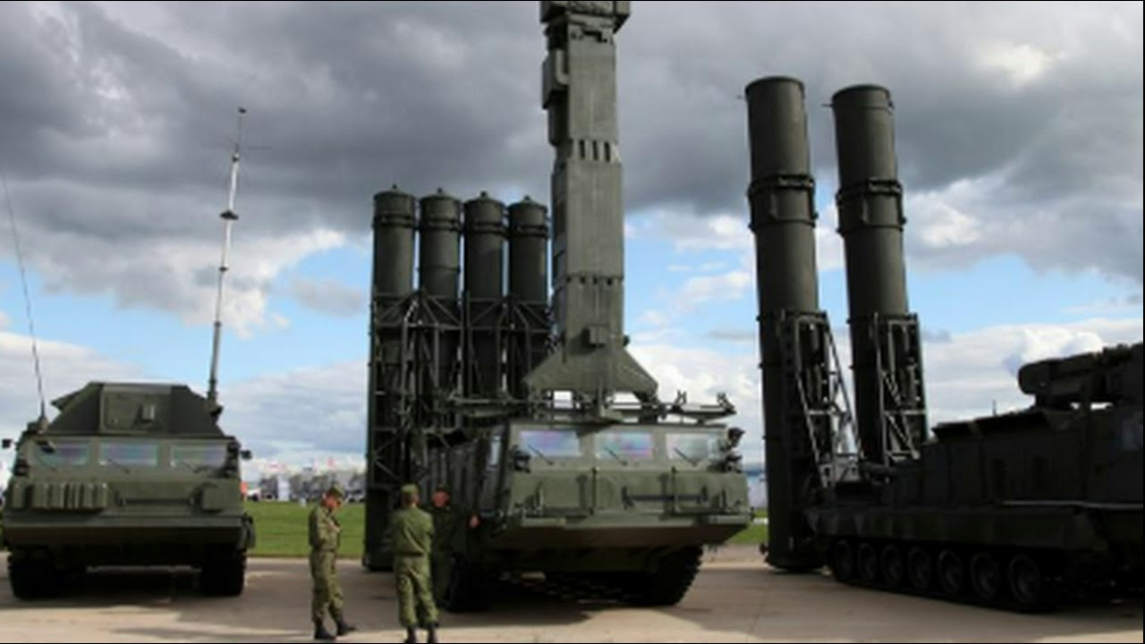
Asosiy muammo: Texnikalarning aksariyati (ayniqsa "Osa" va "Strela") 1970–80-yillar texnologiyasi bo‘lib, ular zamonaviy kompozit materiallardan yasalgan, "ko‘rinmaslik" (stealth) xususiyatiga ega kichik dronlarni radar ekranida aniqlashda qiynalar edi.

2.2. Ozarbayjonning HHM va Hujum salohiyati
Ozarbayjon tomoni faqat himoyalanish bilan cheklanib qolmay, dushmanning HHM tizimini "ko‘r qilish" va yo‘q qilishga qaratilgan kompleks yondashuvni shakllantirdi:
S-300PMU-2 "Favorit": Armanistonning S-300 tizimlaridan ko‘ra zamonaviyroq va takomillashtirilgan variant.
Barak-8 (Isroil): Kemalar va quruqlikdagi nishonlarni, shu jumladan qanotli raketalarni urib tushiruvchi yuqori texnologik tizim.
"Buk-M1-2" va "Pantsir-S1": O‘rta va yaqin masofali havo mudofaasini ta’minlovchi tizimlar. 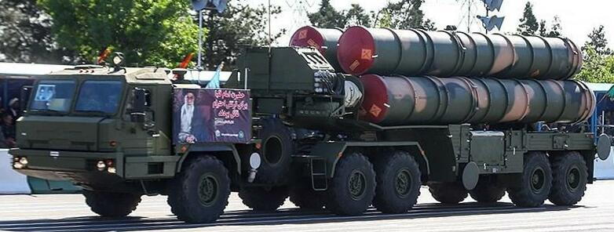

2.3. Texnik tafovut va tizimli kamchiliklar
Urushgacha bo‘lgan holat tahlili shuni ko‘rsatadiki, Armaniston HHM tizimi "yagona boshqaruv maydoni"ga ega emas edi. Ya’ni, turli masofadagi raketalar bir-biri bilan real vaqt rejimida ma’lumot almashish imkoniyatiga ega emasdi.
Xususiyat | Armaniston HHM | Ozarbayjon HHM/Hujum
Asosiy texnika | Sovet davri (Eski) | Zamonaviy (Isroil/Turkiya)
Dronlarga qarshi kurash | Juda past | Yuqori daraja
Radar qamrovi | Statsionar va cheklangan | Mobil va sun’iy yo‘ldoshga bog‘langan
REB (Radioelektron kurash) | "Avtobaza-M" (qisman samarali) | "Koral" (Turkiya) - juda samarali
Tog‘li relyef sharoitida radarlarning "o‘lik zonalari" (ko‘rinmaydigan joylari) ko‘p bo‘lishi Armaniston HHM tizimining eng zaif nuqtasi edi. Ozarbayjon bu "teshik"lardan mohirona foydalanib, dronlarni HHM zonalari orasidan olib o‘tishga muvaffaq bo‘ldi.

III. UUA (DRONLAR) VA HHM TO‘QNASHUVI: YANGI TURDAGI TAHDIDLAR
Tog‘li Qorabog‘ mojarosi tarixda birinchi marta Uchuvchisiz Uchish Apparatlari (UUA) HHM tizimlarini shunchaki chetlab o‘tmasdan, balki ularni maqsadli ravishda ovlashini ko‘rsatdi. Bu jarayonda ikki turdagi dronlar asosiy rol o‘ynadi: Zarbdor dronlar (Bayraktar TB2) va Barrajlovchi o‘q-dorilar (Harop, Orbiter).

3.1. "Bayraktar TB2" va Masofaviy zarbalar
Turkiyaning "Bayraktar TB2" dronlari Armaniston HHM tizimi uchun kutilmagan "ko‘rinmas" dushmanga aylandi. Buning sabablari:
Balandlik va masofa: Bayraktarlar HHM tizimlarining (masalan, "Osa-AKM") radar aniqlash va o‘q otish zonasidan tashqarida (7000–8000 metr balandlikda) turib, yuqori aniqlikdagi MAM-L lazerli bombalari bilan zarba berdi.
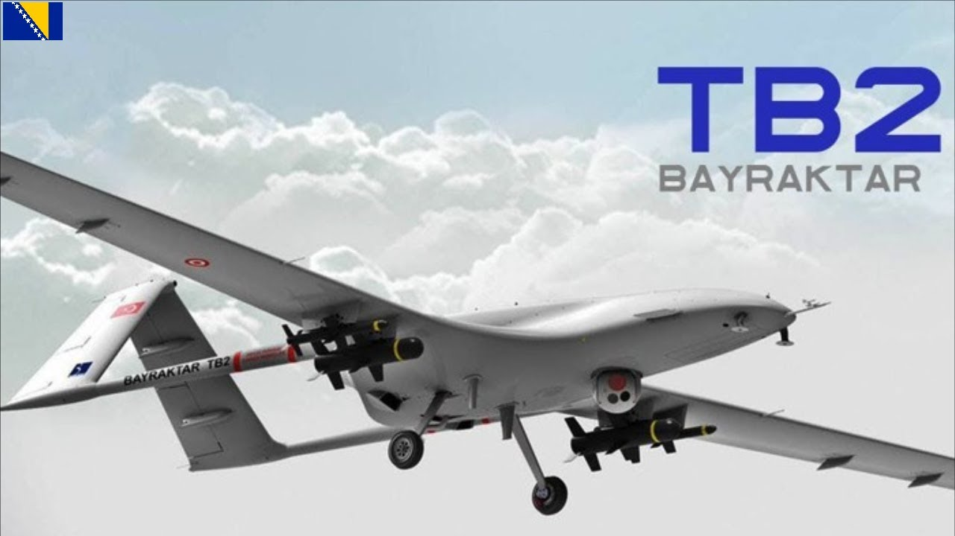
Optik imkoniyatlar: Dronlar radarga tushmasdan turib, kuchli kameralar yordamida HHM majmualarini vizual aniqladi va ularni harakatlanayotgan vaqtida yoki pozitsiyasida yo‘q qildi.

3.2. "Harop" – Radarlarning qotili
Isroilning "Harop" kamikadze-dronlari maxsus anti-radar tizimi bilan jihozlangan. Uning ishlash prinsipi quyidagicha edi:
- Dron havo hududida uzoq vaqt "kezib yuradi" (barraj qiladi).
- HHM radari yoqilishi bilan, dron radar to‘lqinlarini (nurlanishni) tutib oladi.
- U radar to‘lqini yo‘nalishi bo‘yicha sho‘ng‘iydi va radar antennasiga borib uriladi.
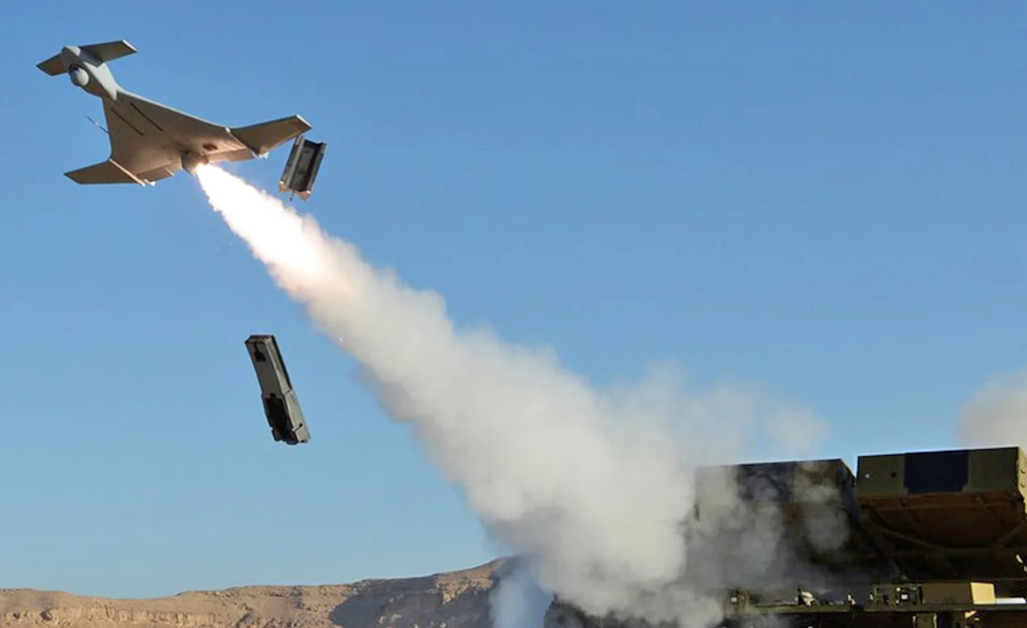
Natija: Radar o‘chirilsa ham, "Harop" oxirgi koordinatani eslab qoladi va nishonni baribir yo‘q qiladi.

3.3. An-2 samolyotlari: Taktik hiyla
Ozarbayjon harbiylari juda aqlli taktikani qo‘llashdi: ular eski, uchuvchisiz boshqariladigan An-2 samolyotlarini front chizig‘iga uchirishdi.
Armaniston HHM radarlari buni katta dushman samolyoti deb qabul qildi va uni urib tushirish uchun o‘z radarlarini yoqdi.
Shu soniyalarda tepada kutib turgan "Harop" va "Bayraktar"lar o‘zini fosh qilgan HHM stansiyalariga darhol zarba berdi.

3.4. Nima uchun an'anaviy HHM yutqazdi?
Radar "ko'rligi": Aksariyat radarlar $150–200 km/soat dan past tezlikda uchuvchi obyektlarni filtrlab tashlaydi (qushlar bilan adashtirmaslik uchun). Dronlar esa aynan shu past tezlikda uchib, radarlarga "ko‘rinmadi".
Iqtisodiy nomutanosiblik: Bitta "Harop" droni taxminan $100,000$ dollar tursa, uni urib tushirishi kerak bo‘lgan S-300 raketasi bir necha million dollar turadi. Arzon dronlar bilan dushmanning qimmat raketalarini sarflash strategiyasi o‘zini oqladi.

IV. TIZIMLI XATOLAR VA MUVAFFAQIYATLAR: TAKTIK TAHLIL
Tog‘li Qorabog‘dagi harbiy harakatlar shuni ko‘rsatdiki, hatto eng zamonaviy HHM texnikasi ham noto‘g‘ri taktik qo‘llanilganda va relyef hisobga olinmaganda oson nishonga aylanadi.

4.1. Tog‘li relyefning "Salbiy" ta’siri
Tog‘li sharoitda HHMni tashkillashtirishda quyidagi to‘siqlar yuzaga keldi:
"Radio-soya" zonalari: Tog‘ cho‘qqilari va tizmalari radar nurlarini to‘sib qo‘yadi. Dushman dronlari ushbu "ko‘rinmas yo‘laklar" (pastliklar va daralar) orqali HHM pozitsiyalariga juda yaqin masofagacha sezilmay kelishga muvaffaq bo‘ldi.
Ko'p marotaba akslanish: Radar to‘lqinlarining tog‘ yonbag‘irlaridan qaytishi (exosignal) ekranda ko‘plab "yolg‘on nishonlar"ni paydo qildi, bu esa operatorlarning haqiqiy dushmanni aniqlashini qiyinlashtirdi.

4.2. Echelonlangan (Ko'p bosqichli) mudofaaning yo'qligi
Armaniston HHM tizimining eng katta xatosi — tizimlarning bir-birini himoya qila olmaganidir.
Strategik xato: Uzoq masofali S-300 majmualari o‘zini yaqin masofadan keladigan dronlardan himoya qila olmaydi. Ularni "Pansir-S1" yoki "Tor-M2" kabi yaqin masofali tizimlar qo‘riqlashi kerak edi.
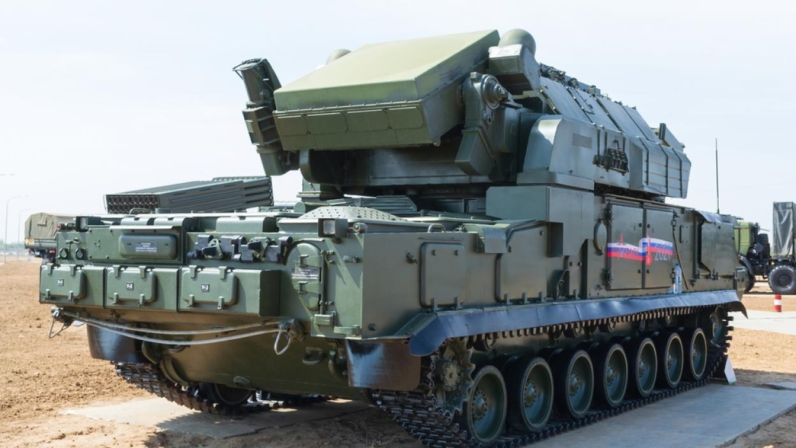
Natija: Ozarbayjon dronlari avval kichik mudofaa tizimlarini ("Osa", "Strela") yo‘q qildi, so‘ngra himoyasiz qolgan S-300 divizionlarini yakson etdi.

4.3. Statsionar pozitsiyalar va niqoblanish muammosi
Zamonaviy urushda "Bir joyda tursang — o‘lasan" tamoyili isbotlandi.
Armaniston HHM punktlari uzoq vaqt davomida bir xil pozitsiyalarda turdi. Ozarbayjonning sun’iy yo‘ldosh va UUA razvedkasi ularni aniq koordinatalar bo‘yicha belgilab oldi.
HHM texnikalarini niqoblash (maskirovka) uchun ishlatilgan an’anaviy to‘rlar zamonaviy teplovizor (issiqlik sezuvchi kameralar) qarshisida foydasiz bo‘lib chiqdi. Dronlar texnikaning dvigateli yoki elektronikasidan chiqayotgan issiqlikni uzoqdan payqab oldi.

4.4. Aloqa va boshqaruvning uzilishi
Ozarbayjon tomonidan qo‘llanilgan Turkiyaning "Koral" radioelektron kurash (REB) tizimi dushmanning HHM radarlarini "ko‘r qildi" va aloqa tizimlarini ishdan chiqardi.
HHM bo‘linmalari markaziy qo‘mondonlik bilan aloqani yo‘qotgach, har bir majmua alohida (avtonom) jang qilishga majbur bo‘ldi.
Yagona axborot maydoni bo‘lmagan joyda mudofaa tizimi tizimli ravishda parchalab tashlandi.

V. XULOSA:

KELAJAKDAGI HHM TIZIMLARI UCHUN XULOSALAR
Tog‘li Qorabog‘ tajribasi butun dunyo harbiy mutaxassislari uchun HHM tizimini tashkil etishda "inqilobiy" xulosalar chiqarishga sabab bo‘ldi. Endilikda faqatgina qimmatbaho raketalarga tayanish o‘zini oqlamasligi ma’lum bo‘ldi.

5.1. "Antidron" tizimlarining ustuvorligi
Kelajakdagi HHM tizimi nafaqat samolyot va raketalarga, balki kichik hajmli nishonlarga qarshi moslashishi shart.
Arzon yo'q qilish vositalari: Dronlarga qarshi million dollarlik raketalar emas, balki lazerli qurollar va ko‘p barvalli zenit to‘plari (masalan, "Pansir-S1" yoki modernizatsiya qilingan "ZSU-23-4 Shilka") ko‘proq samaradorlik beradi.
Radioelektron kurash (REB): Dronni jismoniy yo‘q qilishdan ko‘ra, uning boshqaruv kanalini "bosish" (jamming) va GPS signallarini aldash (spoofing) eng arzon va samarali usuldir.

5.2. Echelonlangan (Ko'p bosqichli) mudofaa tamoyili
Zanjirning kuchi uning eng zaif halqasi bilan o‘lchanadi. Tog‘li Qorabog‘da S-300 larning yaqin masofadan himoyasiz qolishi fojiali bo‘ldi.
360 graduslik mudofaa: HHM majmualari "klaster" (guruh) bo‘lib ishlashi, uzoq masofali tizimni o‘rta masofali, o‘rta masofalini esa yaqin masofali tizim (masalan, "Tor" yoki "Pansir") himoya qilishi shart.

5.3. Tog'li sharoitda "Aerostat" va "Tashqi sensorlar"
Tog‘li relyefdagi "radio-soya" (radardan yashirin) zonalarni yo‘q qilish uchun:
Havo radarlari: Radarlarni faqat yerda emas, balki balandlikda uchib turuvchi aerostatlar yoki AWACS (Uzoq masofali radiolokatsion aniqlash) samolyotlariga o‘rnatish orqali dushmanning past uchuvchi dronlarini ko‘rish mumkin.
Mobil kichik radarlar: Tog‘ cho‘qqilariga o‘rnatilgan va bir-biri bilan simsiz bog‘langan kichik datchiklar tarmog‘i yagona "shaffof" havo maydonini yaratishi lozim.

5.4. Robotlashtirish va Sun'iy Intellekt (AI)
Inson reaktsiyasi bir vaqtning o‘zida o‘nlab "kamikadze-dronlar" hujumini qaytarishga yetmasligi mumkin.
Avtomatlashtirish: HHM tizimlari sun’iy intellekt yordamida nishonlarni avtomatik aniqlashi, ularning xavflilik darajasini belgilashi va soniyaning ulushlarida javob qaytarishi zarur.
Umumiy xulosa: Tog‘li Qorabog‘ tajribasi shuni ko‘rsatdiki, HHM tizimi endi shunchaki "raketa majmuasi" emas, balki REB, kosmik razvedka, mobil zenit to‘plari va markazlashgan boshqaruv tizimining uzviy birikmasi bo‘lishi shart. Ushbu urush darslari bugun barcha davlatlar, jumladan, O‘zbekiston kabi tog‘li hududlarga ega mamlakatlar uchun ham mudofaa doktrinasini yangilashda muhim qo‘llanma bo‘lib xizmat qiladi.

FOYDALANILGAN ADABIYOTLAR VA MANBALAR RO‘YXATI

1. Kitoblar va Ilmiy maqolalar:
- Kasapoglu, C. "The Second Karabakh War: The Future of Warfare and Air Defense Challenges." Istanbul: EDAM Publishing, 2021.
- Kofman, M. "A Military Analysis of the Second Nagorno-Karabakh War." CNA (Center for Naval Analyses), 2021.
- Shaikh, S. & Rumbaugh, W. "The Air and Missile War in Nagorno-Karabakh: Lessons for the Future of Strike and Defense." CSIS (Center for Strategic and International Studies), 2020.
- Makarov, D.V. "Tog‘li relyefda HHM tizimlarining ishlash xususiyatlari va radiolokatsion to‘siqlar." Harbiy-texnik jurnal, 2022.

2. Xalqaro tahliliy markazlar va nashrlar:
- CSIS (Center for Strategic and International Studies) — Missile Threat: "Lessons from Nagorno-Karabakh" (Dronlar va raketaga qarshi mudofaa tahlili).
- RUSI (Royal United Services Institute): "The Role of Unmanned Aerial Vehicles in the 44-Day War".
- Janes Defence Weekly: "Air Defence vulnerability against Loitering Munitions" (Barrajlovchi o‘q-dorilarning HHMga ta’siri).

3. Elektron resurslar
- Army Recognition (armyrecognition.com): Tog‘li Qorabog‘da qo‘llanilgan S-300, Tor-M2KM va Bayraktar TB2 texnik tavsiflari.
- Defense News (defensenews.com): Zamonaviy mojarolarda HHM tizimlarining evolyutsiyasi va UUA tahdidlari.
- The Aviationist (theaviationist.com): Ozarbayjonning An-2 samolyotlaridan HHMni aldashda foydalanish taktikasi tahlili.
- Military Review: "Challenges of Mountain Warfare and Air Defense Integration".

